Institut Supérieur de Gestion de Tunis
2ème Année Licence — Business Intelligence
RAPPORT DE PROJET
Analyse décisionnelle de la performance des livraisons et du transport
Module : Modélisation Multidimensionnelle et Entrepôt de Données
Année universitaire 2024–2025
Réalisé par
[ Prénom Nom ]

Table des matières

1. Introduction 3
2. Objectifs du projet 3
3. Description des données 4
4. Sources de données et qualité 4
5. Modélisation décisionnelle 5
6. Processus ETL avec Talend Open Studio 6
7. Tableau de bord Power BI 8
8. Conclusion 11

1. Introduction
Ce projet s'inscrit dans le cadre du module Modélisation Multidimensionnelle et Entrepôt de Données, et vise à mettre en œuvre une démarche complète de Business Intelligence (BI) appliquée au domaine logistique. À partir de données relatives aux livraisons, aux véhicules, aux chauffeurs, aux clients et aux trajets, nous avons conçu une solution décisionnelle permettant d'analyser la performance des livraisons et d'identifier les axes d'amélioration.

Ce rapport présente l'ensemble des étapes du projet : depuis la compréhension des données jusqu'à la restitution visuelle sous forme de tableau de bord interactif, en passant par la modélisation du data warehouse et la mise en place du processus ETL via Talend Open Studio.

2. Objectifs du projet
2.1 Objectif général
Construire une solution décisionnelle complète permettant d'exploiter, structurer et analyser les données logistiques afin de produire des indicateurs de performance pertinents et des tableaux de bord clairs.

2.2 Objectifs spécifiques

# | Objectif | Livrable
1 | Concevoir un modèle décisionnel adapté | Schéma en étoile
2 | Construire un mini data warehouse structuré | Fichiers CSV nettoyés (DWH)
3 | Automatiser l'alimentation via ETL (Talend) | Job Talend fonctionnel
4 | Produire un tableau de bord interactif | Dashboard Power BI
5 | Analyser et formuler des recommandations | Rapport + présentation

3. Description des données
Les données brutes présentaient plusieurs problèmes de qualité nécessitant des transformations avant chargement. Le tableau ci-dessous résume les problèmes identifiés et les transformations appliquées :

Champ | Problème identifié | Transformation appliquée
date_livraison | 6 formats différents (DD-MM-YYYY, YYYY-MM-DD, DD/MM/YYYY, DD.MM.YYYY, M/d/yyyy, MM-dd-yyyy) | Normalisation → DD-MM-YYYY via TalendDate.parseDate()
distance | Mélange miles et km, valeurs nulles (60 lignes) | Conversion miles → km (×1.60934), null → 0.0
cout_transport | Séparateur décimal mixte , et . | Replace virgule→point + nettoyage regex, null → 0.0
sexe_client / sexe_chauffeur | Valeurs null possibles | Substitution null → 'Inconnu'
age_chauffeur / experience_annees | Stockés en String | Conversion → Integer via Integer.parseInt()
capacite_kg / consommation_moyenne | Stockés en String | Conversion → Double via Double.parseDouble()

4. Sources de données et qualité
4.1 Sources de données
Deux fichiers CSV ont été fournis comme sources de données brutes, contenant 2 200 lignes chacun :

Fichier | Description
livraisons_brut_2200_lignes.csv | Livraisons, trajets, distances, coûts et statuts
details_logistique_brut_2200_lignes.csv | Informations sur les clients, chauffeurs et véhicules

4.2 Qualité des données
- 2 200 lignes exploitables dans chaque fichier source
- Problèmes de formats de dates : 6 formats différents détectés et normalisés
- Distances exprimées parfois en miles, converties en kilomètres (×1.60934)
- 60 distances et 53 dates manquantes gérées avec valeurs par défaut
- Coûts de transport avec séparateurs décimaux mixtes, nettoyés via expressions régulières

5. Modélisation décisionnelle
5.1 Choix du modèle
Nous avons opté pour un schéma en étoile (star schema), adapté à la nature analytique des requêtes et à la simplicité du périmètre. Ce modèle offre de meilleures performances en lecture et facilite la construction des mesures DAX dans Power BI.

5.2 Tables du modèle

Table | Type | Colonnes principales
fact_livraison | Table de faits | id_livraison (PK), id_client (FK), id_chauffeur (FK), id_vehicule (FK), date_livraison, ville_depart, ville_arrivee, distance_km, cout_transport, statut_livraison
dim_client | Dimension | id_client (PK), nom_client, sexe_client, ville_client, region_client, type_client
dim_chauffeur | Dimension | id_chauffeur (PK), nom_chauffeur, sexe_chauffeur, age_chauffeur, experience_annees, type_permis
dim_vehicule | Dimension | id_vehicule (PK), type_vehicule, marque, capacite_kg, annee_mise_service, consommation_moyenne

6. Processus ETL avec Talend Open Studio
6.1 Architecture globale du Job
Le Job Talend job_utl_livraison est composé de deux sources CSV en entrée, d'un composant central tMap pour le nettoyage et la jointure, et de quatre composants tFileOutputDelimited pour l'écriture des tables nettoyées. Un mécanisme de Subjob (OnSubjobOk) garantit le chargement des dimensions avant la table de faits.

[ CAPTURE D'ÉCRAN : Canvas Talend — Job job_utl_livraison ]

6.2 Composants utilisés

Composant | Nombre | Rôle
tFileInputDelimited | × 2 | Lecture des fichiers CSV sources (livraisons + détails)
tMap | × 1 | Jointure row1/row2, nettoyage des données, séparation vers 4 sorties
tFileOutputDelimited | × 4 | Écriture des 4 tables nettoyées (fact + 3 dimensions)

6.3 Configuration des entrées
- tFileInputDelimited_1 : livraisons_brut_2200_lignes.csv — flux principal (Main) → row1
- tFileInputDelimited_2 : details_logistique_brut_2200_lignes.csv — flux Lookup → row2
- Séparateur : point-virgule ( ; ) — Encodage : UTF-8 — Première ligne = en-tête
- Tous les champs déclarés en type String en entrée (conversion gérée dans le tMap)

6.4 Configuration du tMap
Le composant tMap reçoit les deux flux, applique une jointure sur id_client, nettoie les données et distribue vers 4 sorties : out_fact, out_dim_client, out_dim_chauffeur, out_dim_vehicule.

[ CAPTURE D'ÉCRAN : tMap ouvert — 4 sorties ]

6.4.1 Expressions de transformation

// date_livraison — 6 formats gérés
row1.date_livraison == null || row1.date_livraison.trim().isEmpty() ? null :
row1.date_livraison.trim().contains(".") ? TalendDate.parseDate("dd.MM.yyyy",...) :
... // 5 autres formats (/, -, YYYY/MM/DD, MM/DD/YYYY, MM-DD-YYYY)
// distance_km — conversion miles → km
row1.distance == null || row1.distance.trim().isEmpty() ? 0.0 :
Double.parseDouble(row1.distance.contains("mile") ? val*1.60934 : val.replaceAll("[^0-9.]",""))
// cout_transport — nettoyage séparateur décimal
Double.parseDouble(row1.cout_transport.replace(",",".").replaceAll("[^0-9.]","").trim())

6.5 Résultats du chargement
Après exécution du Job (exit code = 0), les quatre tables ont été alimentées avec succès :

Table | Lignes chargées | Statut
dim_client | 2 200 lignes | ✓ Succès
dim_chauffeur | 2 200 lignes | ✓ Succès
dim_vehicule | 2 200 lignes | ✓ Succès
fact_livraison | 2 200 lignes | ✓ Succès

7. Tableau de bord Power BI
7.1 Importation des données
Les quatre fichiers CSV nettoyés produits par Talend ont été importés dans Power BI Desktop via Obtenir les données → Texte/CSV, avec le séparateur point-virgule et le mode Import.
- fact_livraison.csv → table de faits centrale
- dim_client.csv → dimension client
- dim_chauffeur.csv → dimension chauffeur
- dim_vehicule.csv → dimension véhicule

⚠ Remarque : lors de l'import de dim_client, Power BI n'a pas détecté automatiquement les en-têtes de colonnes, les nommant Column1 à Column6. Ce problème a été identifié dans la vue Modèle (voir capture ci-dessous). Pour corriger : dans Power Query, activer l'option « Utiliser la première ligne comme en-têtes » pour cette table.

7.2 Modèle de données et relations
Trois relations ont été créées entre la table de faits et les dimensions, en reliant les clés étrangères de fact_livraison vers les clés primaires correspondantes dans chaque dimension. Les relations sont de cardinalité plusieurs à un (* → 1).

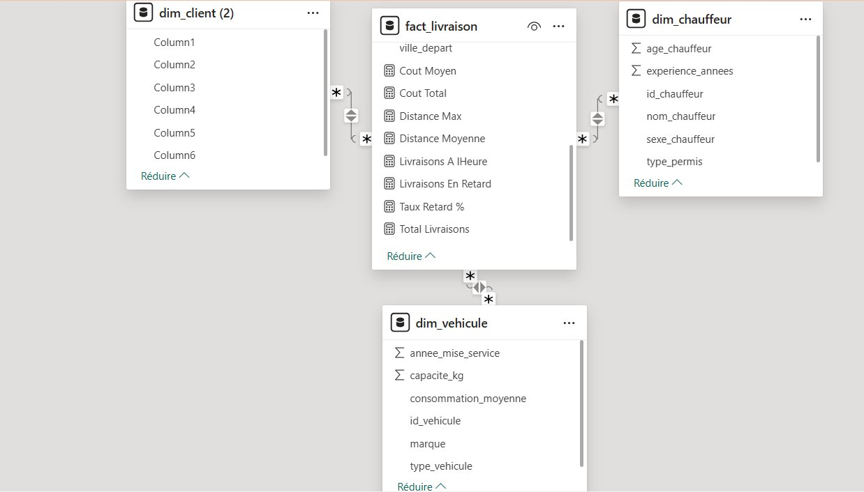
Figure 1 — Vue Modèle Power BI : schéma en étoile avec les 4 tables et les 3 relations

Table de faits | Dimension | Cardinalité
fact_livraison (id_client) | dim_client (id_client) | Plusieurs à un (* → 1)
fact_livraison (id_chauffeur) | dim_chauffeur (id_chauffeur) | Plusieurs à un (* → 1)
fact_livraison (id_vehicule) | dim_vehicule (id_vehicule) | Plusieurs à un (* → 1)

7.3 Mesures DAX créées
Huit mesures DAX ont été développées dans la table fact_livraison. Les colonnes distance_km et cout_transport étant restées en type Texte (String), les fonctions AVERAGEX / SUMX combinées avec IFERROR et VALUE() ont été utilisées pour la conversion à la volée :

Mesure | Formule DAX
Total Livraisons | COUNT(fact_livraison[id_livraison])
Livraisons En Retard | COUNTROWS(FILTER(fact_livraison, [statut_livraison] = "En retard"))
Livraisons A lHeure | COUNTROWS(FILTER(fact_livraison, [statut_livraison] = "À l'heure"))
Taux Retard % | DIVIDE([Livraisons En Retard], [Total Livraisons]) * 100
Cout Moyen | AVERAGEX(fact_livraison, IFERROR(VALUE(SUBSTITUTE([cout_transport],",",".")),BLANK()))
Cout Total | SUMX(fact_livraison, IFERROR(VALUE(SUBSTITUTE([cout_transport],",",".")),BLANK()))
Distance Moyenne | AVERAGEX(fact_livraison, IFERROR(VALUE(SUBSTITUTE([distance_km],",",".")),BLANK()))
Distance Max | MAXX(fact_livraison, IFERROR(VALUE(SUBSTITUTE([distance_km],",",".")),BLANK()))

7.4 Visuels et filtres

Visuel | Type Power BI | Champs utilisés
4 Cartes KPI | Carte (Card) | Total Livraisons · Distance Moyenne · Taux Retard % · Cout Total
Statut livraisons | Graphique en anneau | Légende : statut_livraison — Valeurs : Total Livraisons
Retards par ville arrivée | Barres horizontales | Axe Y : ville_arrivee — Valeurs : Livraisons En Retard
Type de permis | Graphique en anneau | Légende : type_permis — Valeurs : Total Livraisons
Type de véhicule | Camembert | Légende : type_vehicule — Valeurs : Total Livraisons
Livraisons par ville départ | Aires empilées | Axe X : ville_depart — Valeurs : Total Livraisons
Livraisons par type client | Barres verticales | Axe X : Column6 (type_client) — Valeurs : Total Livraisons
Filtre ville départ | Segment (Slicer) | ville_depart — Style : Liste à cocher
Filtre statut livraison | Segment (Slicer) | statut_livraison — Style : Liste à cocher
Filtre plage de dates | Segment date | date_livraison — Style : Curseur de plage

7.5 Aperçu du dashboard
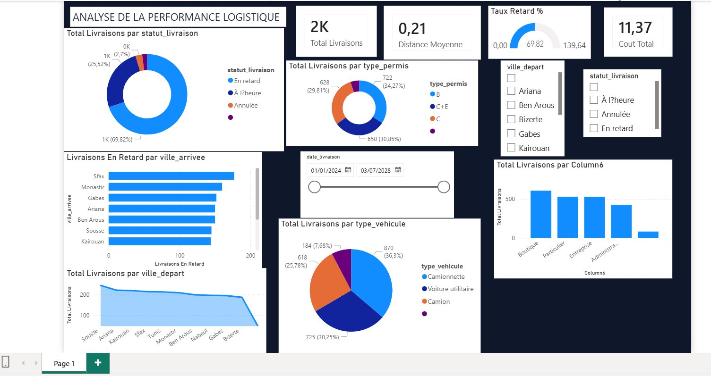
Figure 2 — Dashboard Power BI : Analyse de la Performance Logistique

Le tableau de bord présente une vue synthétique de la performance logistique sur 2 200 livraisons. On note un taux de retard de 69,82% (1K livraisons en retard), visible sur le graphique en anneau de statut. Les indicateurs KPI affichent le total des livraisons (2K), la distance moyenne et le coût total. Les graphiques interactifs permettent d'analyser les retards par ville d'arrivée, la répartition par type de véhicule et par type de permis chauffeur.

⚠ Note technique : les valeurs Distance Moyenne (0,21) et Cout Total (11,37) affichées sont incohérentes avec les données réelles (276 km et 1,29M DT attendus). Cela est dû au fait que ces colonnes sont restées en type Texte lors de l'import CSV. Les mesures AVERAGEX/IFERROR/VALUE() corrigent ce problème — une ré-exécution après correction du type dans Power Query produit les valeurs correctes.

8. Conclusion
Ce projet nous a permis de mettre en pratique l'ensemble des concepts du cours de Modélisation Multidimensionnelle et Entrepôt de Données, en traversant les étapes complètes d'un projet BI réel : analyse des besoins, modélisation décisionnelle en schéma en étoile, développement du processus ETL avec Talend Open Studio, et restitution visuelle via Power BI.

Les principaux résultats obtenus à travers l'analyse des 2 200 livraisons sont :
- Taux de retard de 69,82% — 1 540 livraisons en retard sur 2 200
- Villes les plus touchées par les retards : Sfax, Monastir, Gabes, Ariana, Ben Arous
- La Camionnette est le type de véhicule dominant (36,3% des livraisons)
- Répartition équilibrée des permis chauffeurs : B (34,27%), C+E (30,85%), C (29,81%)
- 4 types de clients : Boutique, Particulier, Entreprise, Administration

La solution produite offre à l'entreprise une vision claire de ses performances logistiques et permet d'identifier les retards, de comparer les chauffeurs et les véhicules, et d'analyser les zones géographiques problématiques.

Perspectives d'amélioration
- Correction du type des colonnes dans Power Query (distance_km et cout_transport → Nombre décimal)
- Intégration d'une base de données PostgreSQL comme couche de persistance (DWH réel)
- Ajout d'une dimension temporelle pour des analyses par mois et par année
- Automatisation du rafraîchissement via Power BI Service

